Tehnika 6.r. LES
- Naštej nekaj izdelkov iz lesa.
- Kakšen pomen ima gozd za naše življenje?
- Naštej in opiši nekaj lastnosti lesa.
- Zapiši pravilne izraze za orodja.
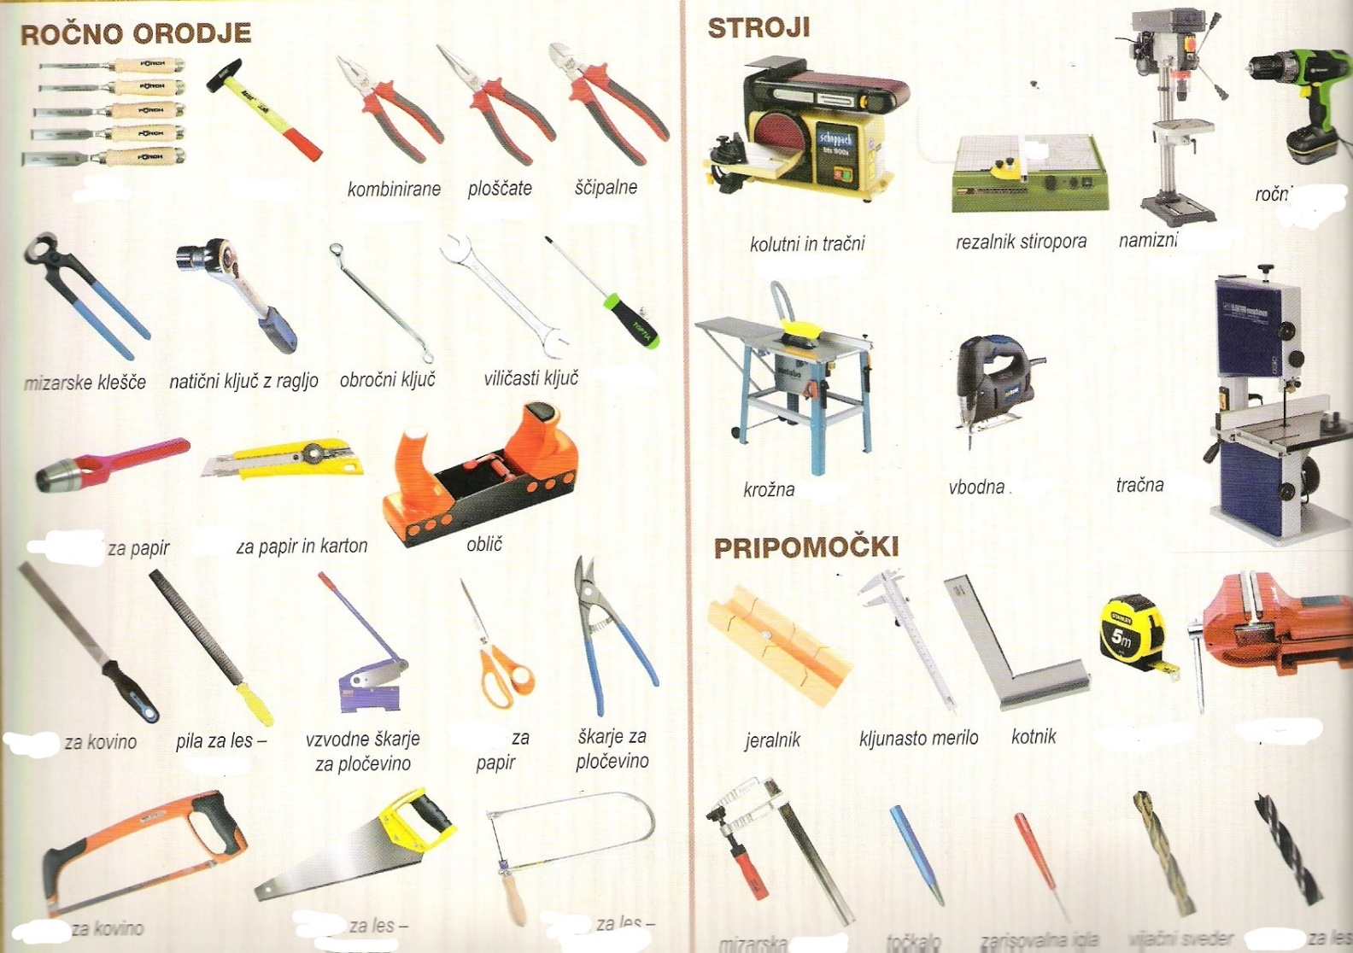
- Razstavljivi zvezi lesa sta vijačenje in mozničenje. Opiši delovna postopka.(Orodje, kako poteka izdelava)
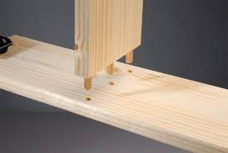

- Nerazstavljive zveze lesa so: lepljenje, žebljanje in rogličenje. Opiši delovne postopke.
